**Лабораторная работа №2**

Создаю виртуальную Linux x86_64-машину

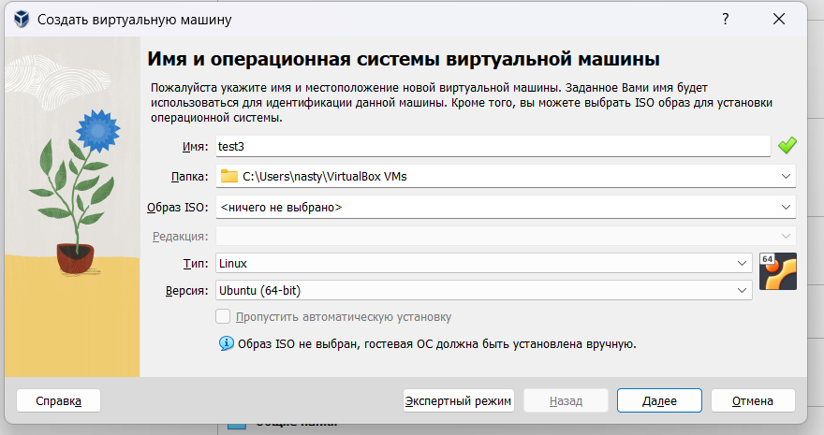

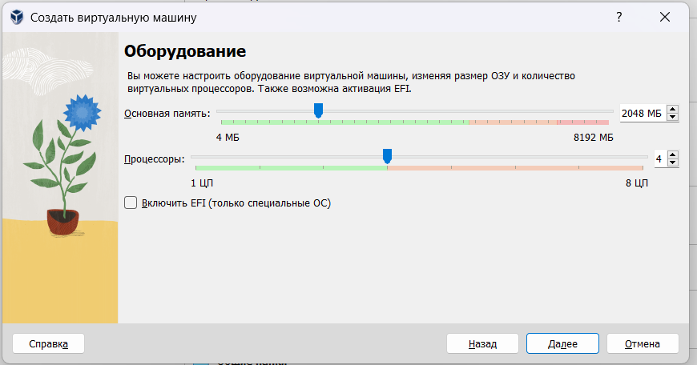

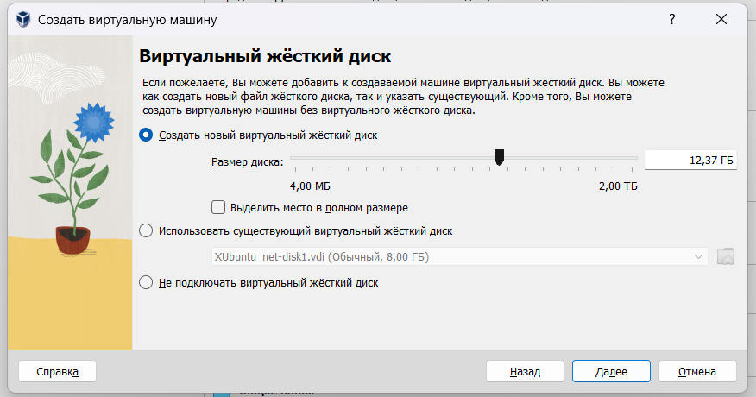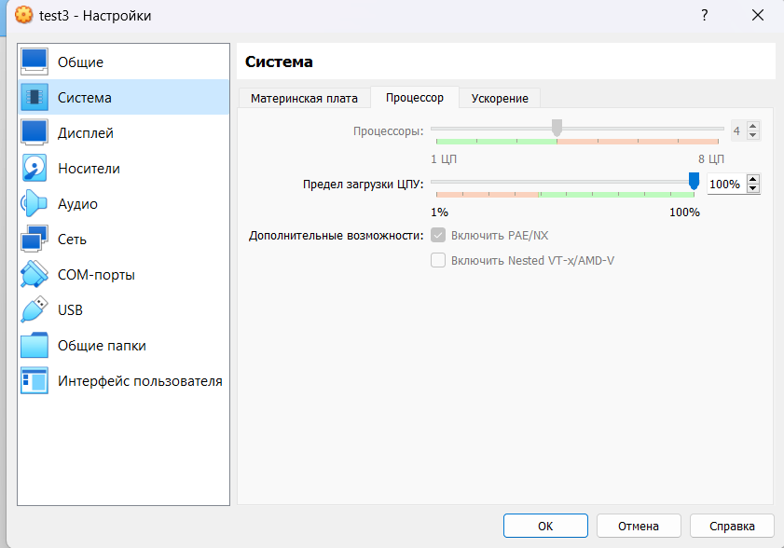

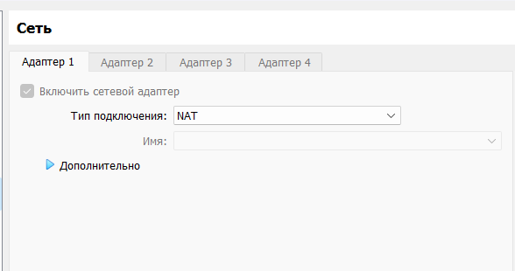

Подсоединяю дистрибутив [System RescueCD**64!**](https://www.system-rescue.org/Download/" \o "https://www.system-rescue.org/Download/), к **виртуальной** машине.

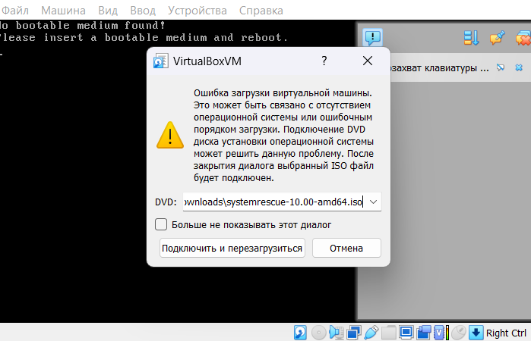

Устанавливаем Linux (устанавливаем [debootstrap](https://wiki.debian.org/ru/Debootstrap)).

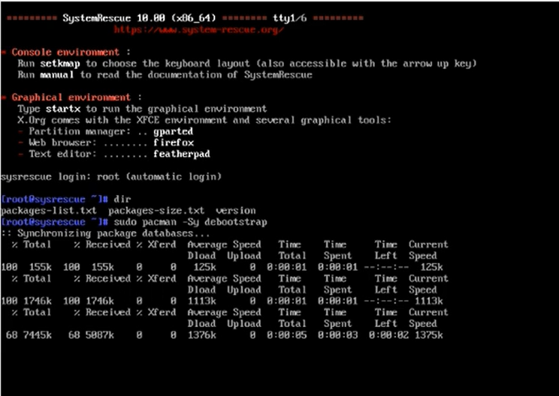

Установка [stable](https://wiki.debian.org/DebianStable) системы

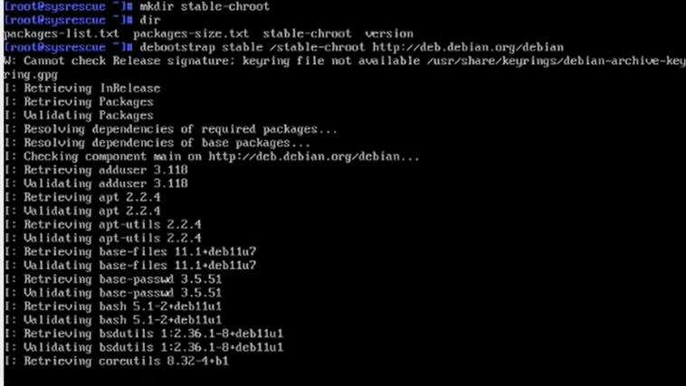

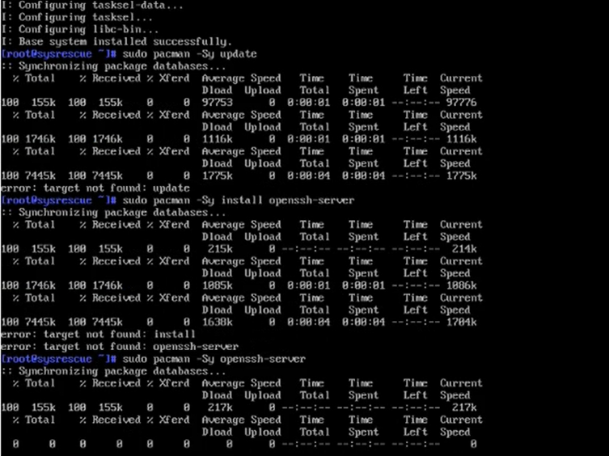

Установка sshd сервера и создание пользователя с именем и паролем.

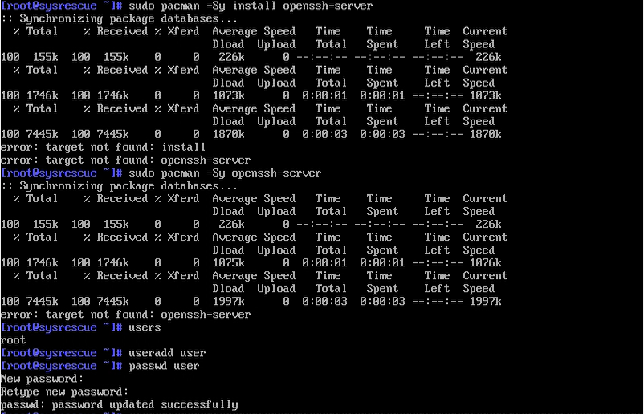

Добавляю порт 22 и пользователя user.

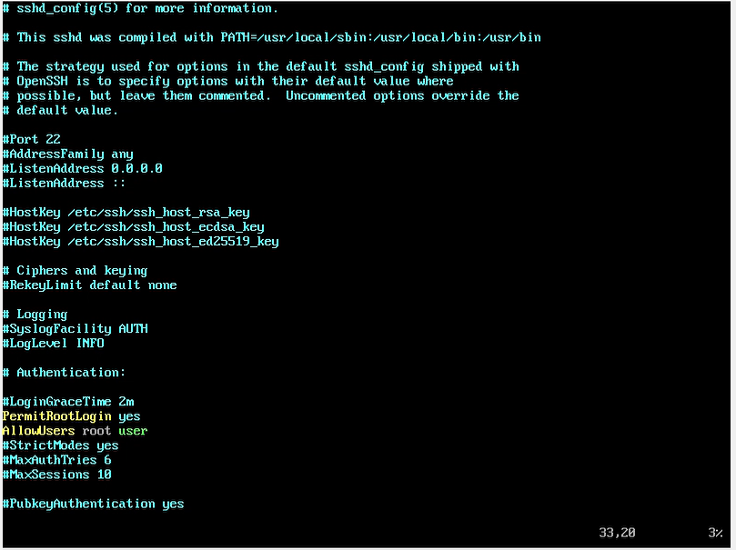

Делаю перезагрузку и проверяю статус.

